TÍTULO DO TRABALHO (CAIXA ALTA, NEGRITO, ARIAL 12, CENTRALIZADO)

Nome do Autor 1, Instituição, e-mail do autor principal
Nome do Autor 2. Instituição
Nome do Autor 3. Instituição
(Até 5 autores)
Resumo: Todo o trabalho Arial 12 (inclusive os autores acima), espaçamento antes e depois 12, espaçamento entre linha 1,5 (salvo aqui no resumo, que é espaçamento simples). Os tópicos também são Arial 12, mas em negrito. Considerando todo o texto do resumo expandido (incluindo referências) deve ter no mínimo 2 laudas e no máximo 4. O resumo é um parágrafo único de aproximadamente 150 palavras. Não há espaçamentos com “enter” entre um tópico e outro. Deve-se garantir 3 palavras-chaves, separadas por ponto final.
Palavras-chave: Palavra 1. Palavra 2. Palavra 3.
Referencial Teórico
O referencial teórico deve ter em média 400 palavras, organizadas em parágrafos. Mas CUIDADO, todo o documento não deve ultrapassar 4 laudas (mínimo 2, máximo 4). Todos os autores citados aqui devem estar nas referências. Não deve constar nas referências autores que não forem citados diretamente. Margens 2 cm. Não deve constar nota de rodapé.
Percurso metodológico
Opcional.
Discussão e Resultados
Em média 450 palavras (sugestão para organização, o documento todo não pode ultrapassar 4 laudas), organizadas em parágrafos. É possível incluir imagens, mas cuidado com o limite de páginas. Para colocar a moldura, clique na imagem, no link “Formatar”, depois “Borda da imagem”, “Espessura”, “1/2 pt”.

Figura 1. Título da imagem (arial 10, negrito, centralizado)
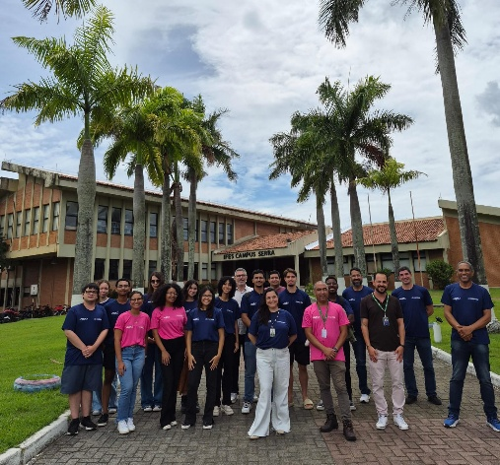
Fonte: Autoria própria ou a fonte usada (arial 10).
Considerações finais
Em média 200 palavras (sugestão para organização, o documento todo não pode ultrapassar 4 laudas), dependendo do tamanho, podem ser organizadas em parágrafos ou parágrafo único.
Referências (conforme ABNT, em ordem alfabética)
SOBRENOME, Nome. Título principal em negrito: título secundário, caso tenha. Edição. Cidade: Editora, ano.
Exemplo:
SKYWALKER, Luke; DARTH, Vader. Que a força esteja com você: uma nova ordem Jedi. Segunda Edição. São Paulo: Editora Cosmos, 2019.

